2017 ReadOn Startalk College Group
Phase 2: Homework Handout

社交购物的魅力无人可挡：课后练习 （下节课课前交）
课后练习1: 请用至少6个生词写一段话，参考下列插图里提供的数据，至少使用图表里的2条信息。在你写的短文中，把6个生词和你所写的2条新信息划线，所以老师知道你按要求完成了任务。
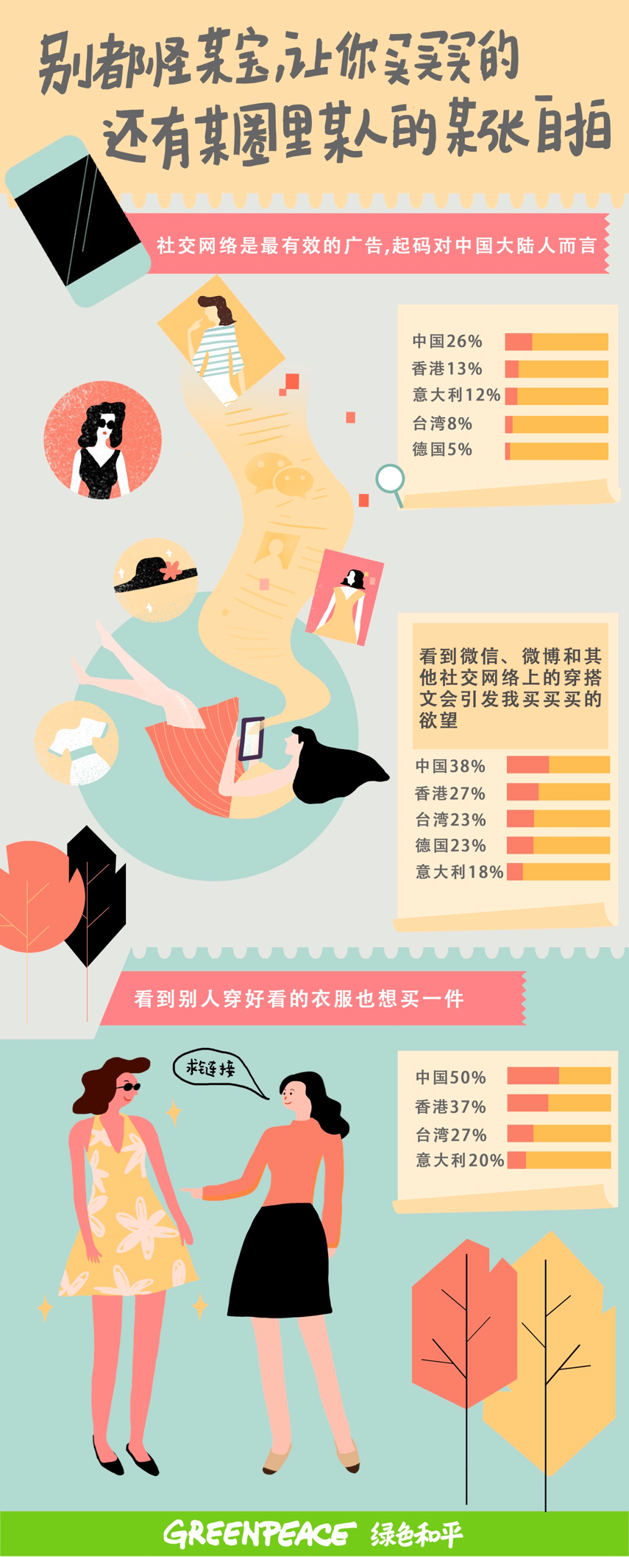

课后练习2: 个人观点（网购与社交媒体）

你认为网购的好处是什么？
你认为网购的坏处是什么？
你认为网购为什么这么受欢迎？

社交媒体对网购的影响是什么？

